新版收入申报系统操作讲解
各业务经办人通过西安体育学院财务处官网“财务网上综合服务平台”进入以下页面后，如下图所示：
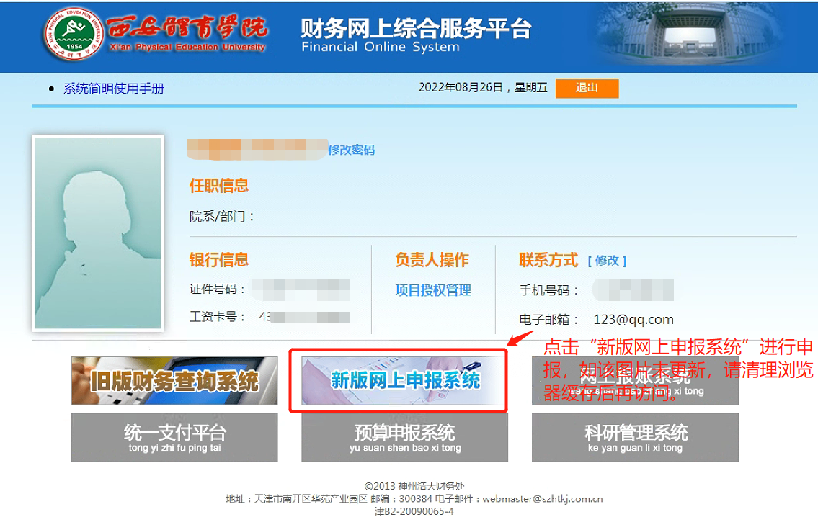
随后进入新版收入申报的主界面，如图：
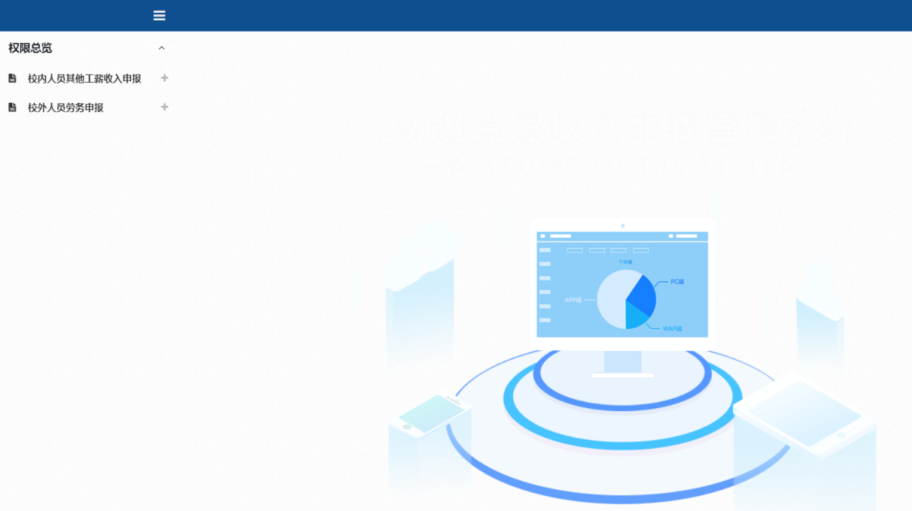
主要菜单功能与老版收入申报系统的菜单功能基本一致，可直接按原流程方式使用。
菜单一览，如下图：
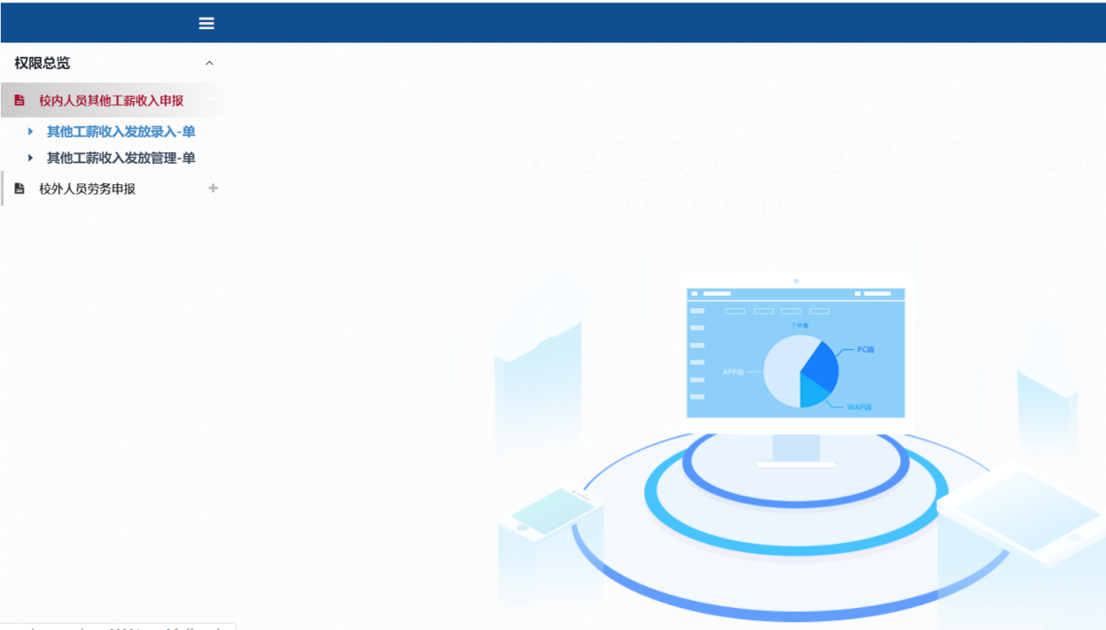
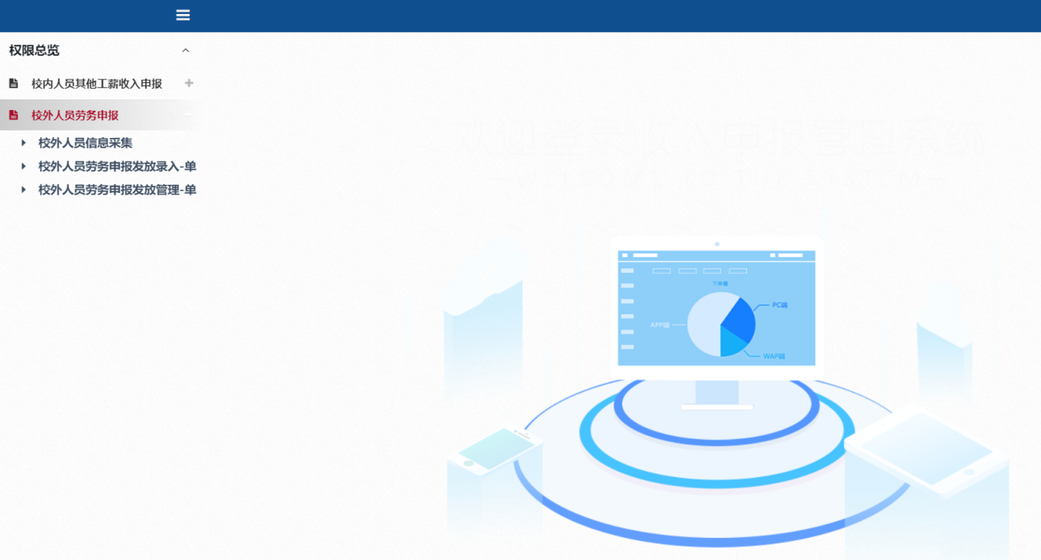
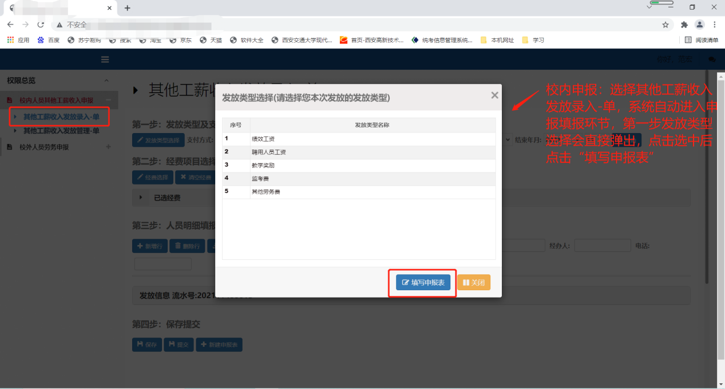
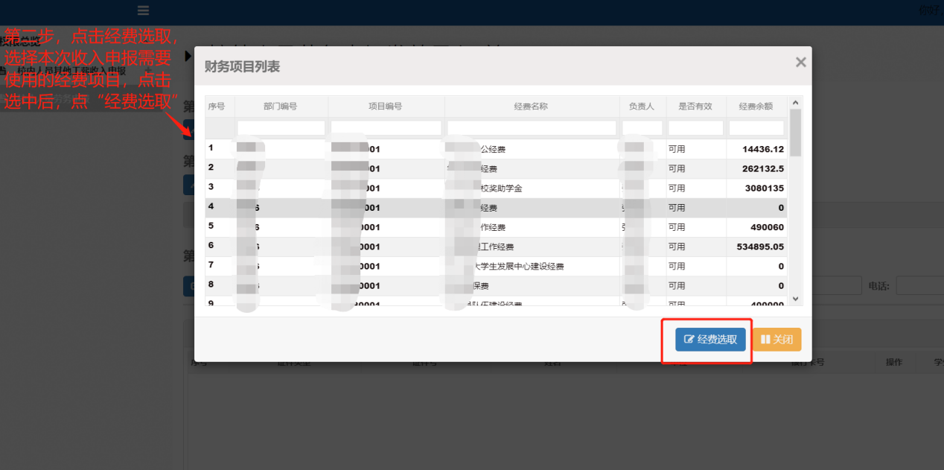
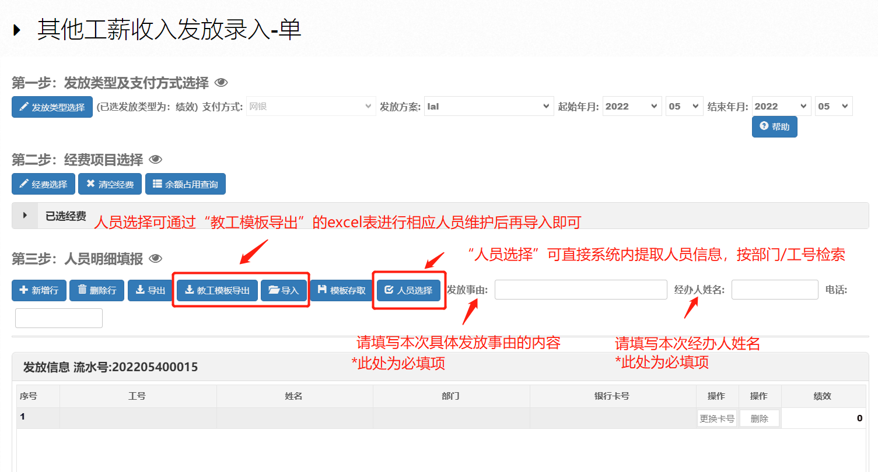
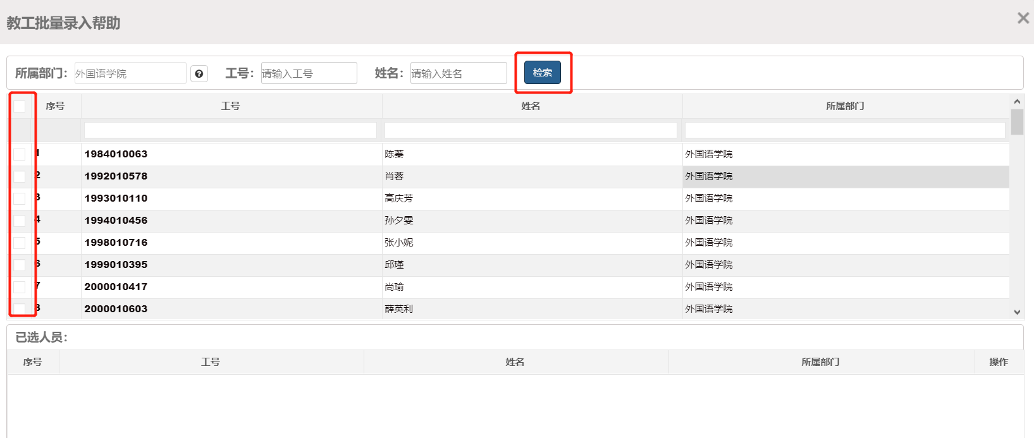
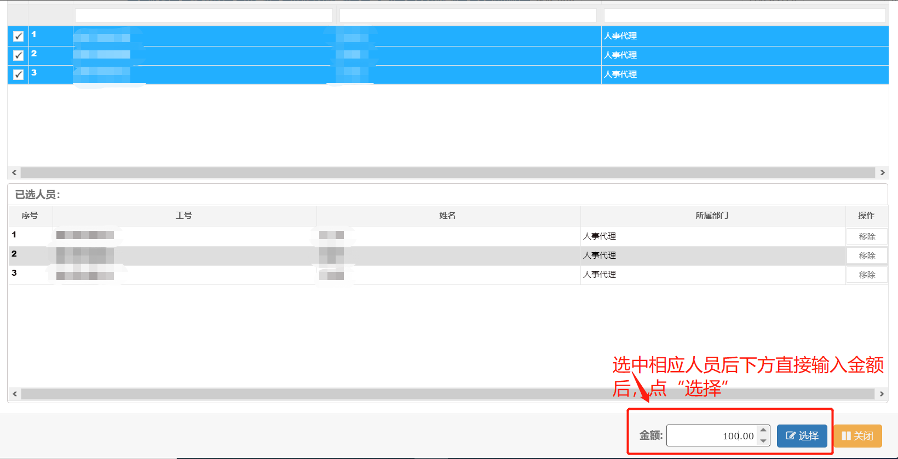
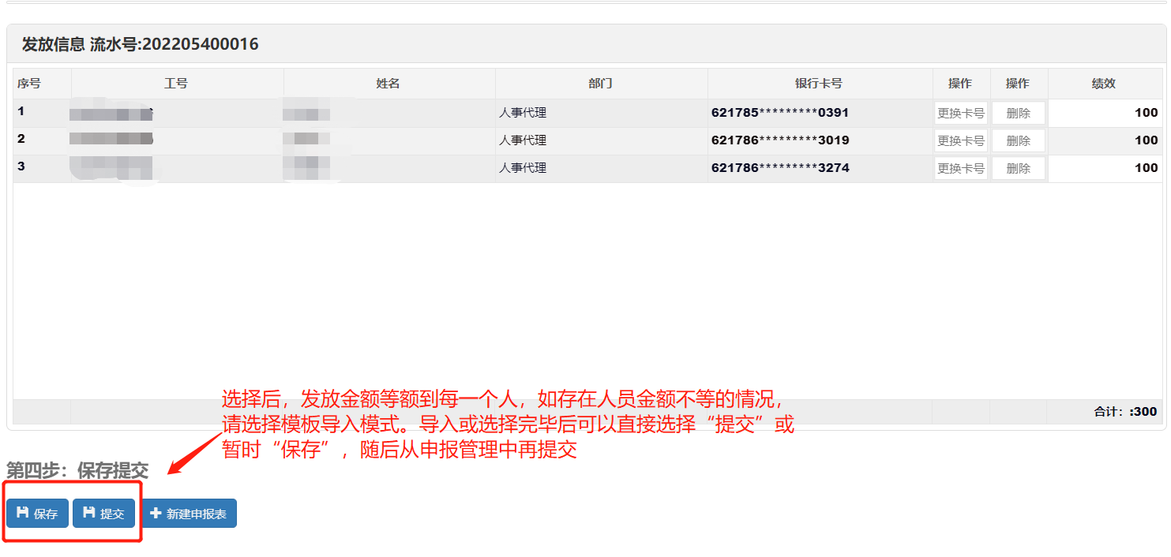
进入“其他工薪收入发放管理-单”下可以查看目前已保存/提交的申报流水信息，审核状态有“已保存”、“已提交”、“已审核”、“已退回”几个状态，对于已审核的有相关审核与凭证号信息。更多操作可以实现对，当前状态下的申报流水单的提交、复制、删除、打印等功能。如下图：
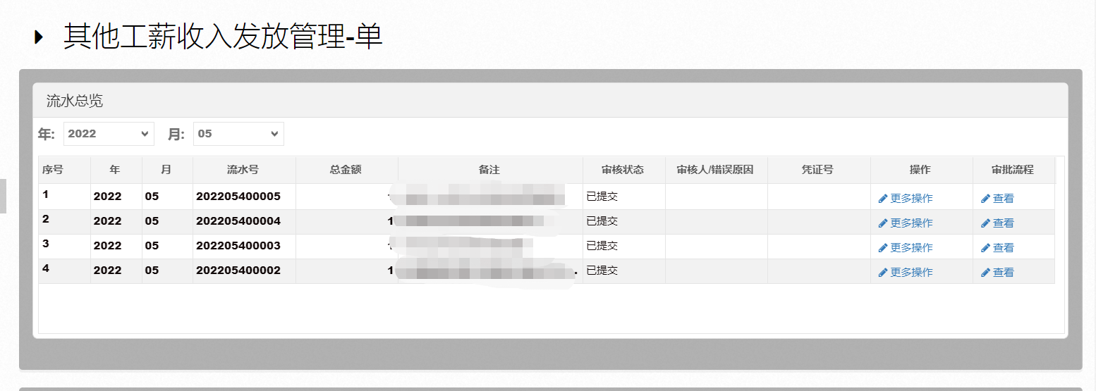
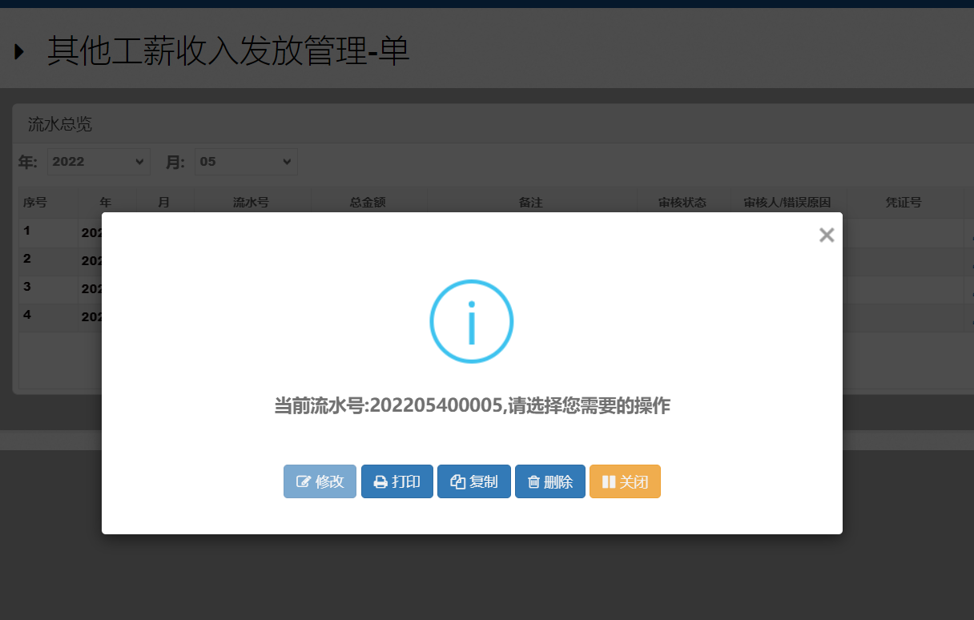
因劳务收入申报与校内人员的申报流程环节基本一致，因此跳过。
主要针对校外人员信息采集进行说明。
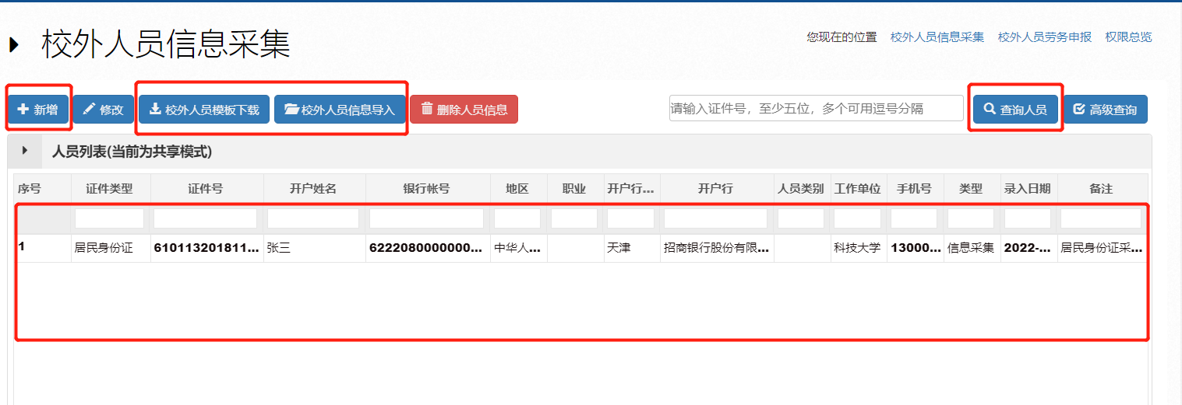
校外人员信息采集分两种方式：1新增2模板导入，如上图所示。
- 新增：如图所示：
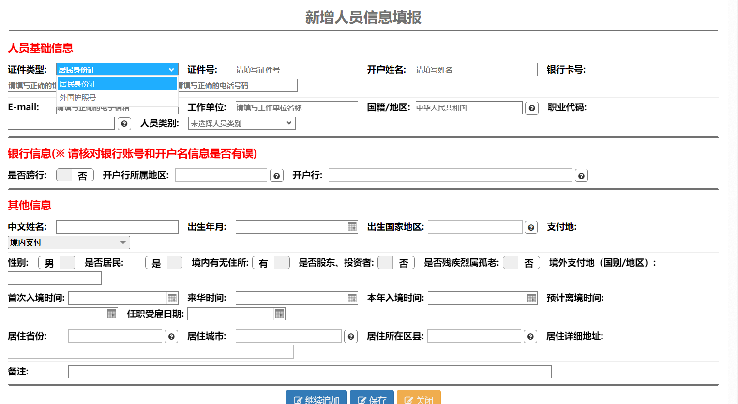
证件类型用于区分国内居民和外籍人员，选择居民身份证，人员基础信息里则需要维护证件号、开户姓名、银行卡号、手机号、工作单位、国籍等信息。银行信息非校内工资卡所属行的则为跨行，是否跨行与开户行所属地区，开户行均需选择。如下图：
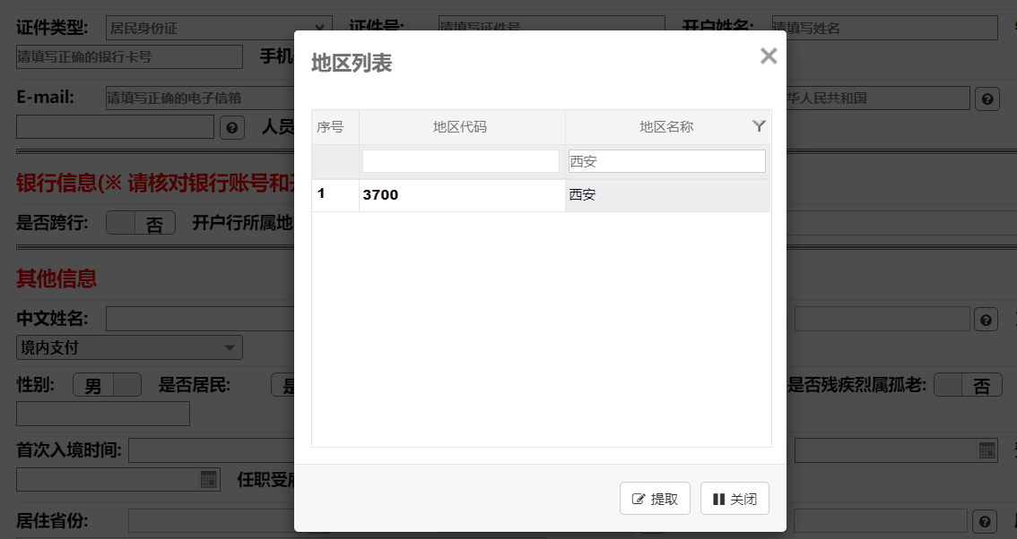
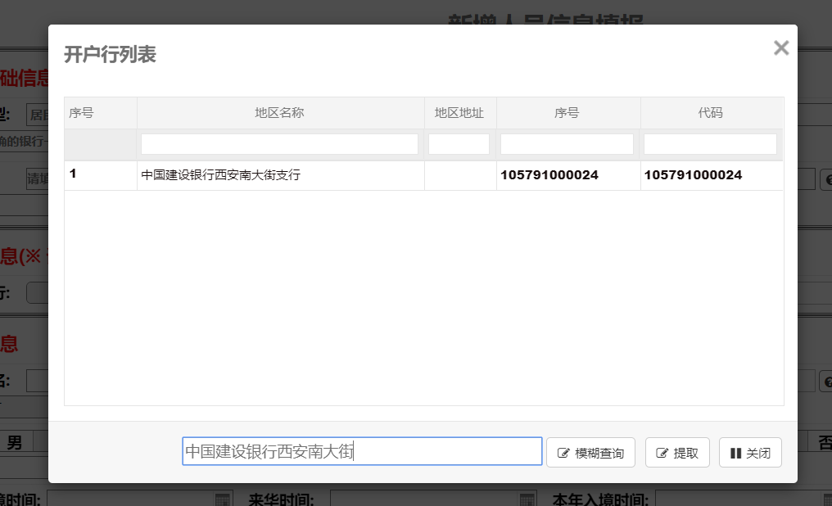
以上均为点中，提取。
作为国内居民的不需要维护“其他信息”，而当校外人员信息采集要对外籍人员做信息采集时，首先证件类型选择护照号，除上述信息维护以外，还需维护其他信息中的出生日期、居住地区、居住省份、本年入境时间与预计离境时间。
在采集模板下载后根据实际情况，部分内容需要做出相应调整，具体如下：
